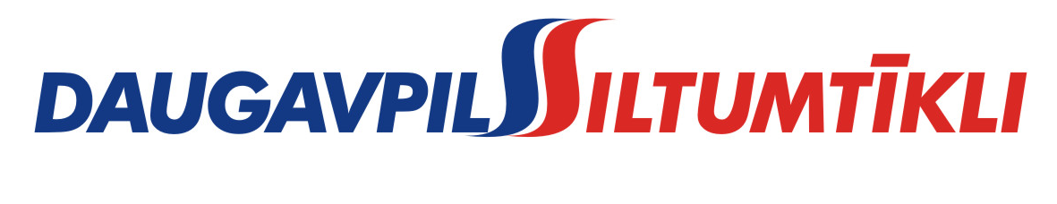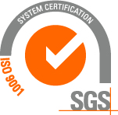
_________________________________________________________________________________________

Sludinājums par iepirkumu

2015.gada 17.augustā Nr.DS/2015/24

Pašvaldības akciju sabiedrība „Daugavpils siltumtīkli” reg.nr.40003948098, juridiskā adrese 18.novembra iela 4, Daugavpils, izsludina iepirkumu „Logu bloku iegāde”

1. Iepirkuma priekšmets: „Logu bloku iegāde”
2. Iepirkuma identifikācijas numurs – DS/2015/24
- Pasūtītājs nodrošina brīvu un tiešu elektronisku pieeju iepirkuma dokumentiem un visiem papildus nepieciešamajiem dokumentiem, publicējot tos www.dsiltumtikli.lv un www.daugavpils.lv mājaslapās.
Pretendenti piedāvājumus var iesniegt personiski vai atsūtot pa pastu ar piegādi līdz 2015.gada 2.septembrim plkst.10:00, PAS „Daugavpils siltumtīkli” sekretariātā, 9.kab., 18. novembra ielā 4, Daugavpilī katru darba dienu no plkst.8:00 līdz 12:00 un no 13:00 līdz 17:00. Piedāvājums jāiesniedz slēgtā aploksnē ar norādi Iepirkums: : „Logu bloku iegāde” neatvērt līdz 2015.gada 2.septembra plkst.10:00.
- Kontaktpersona:
PAS „Daugavpils siltumtīkli” vadošais siltumtehnisko iekārtu inženieris Viktors Petrovs tel. 26352342

NOLIKUMS

